МУНИЦИПАЛЬНОЕ АВТОНОМНОЕ УЧРЕЖДЕНИЕ
ДОПОЛНИТЕЛЬНОГО ОБРАЗОВАНИЯ Г. ХАБАРОВСКА
«ДЕТСКО-ЮНОШЕСКИЙ ЦЕНТР «ВОСХОЖДЕНИЕ»

Квест – игра
«Тайны методического сундука»

Авторы: Давыдова Анастасия Сергеевна, методист
Базь Валентина Петровна, педагог-организатор
Пляскина Ольга Геннадьевна, методист
Участники: педагоги МАУДО ДЮЦ «Восхождение»

г. Хабаровск
2025 год

Пояснительная записка

Эффективное общение между педагогами является важным фактором создания благоприятной атмосферы в любом образовательном учреждении. Оно способствует обмену опытом, совместному решению возникающих задач и поиску новых подходов в обучении. Совместная работа над общими целями укрепляет командный дух и мотивирует каждого участника коллектива.
С целью изучения уровня коммуникативности в коллективе МАУДО ДЮЦ «Восхождение» было проведено анкетирование среди 22 педагогов. Результаты показали, что, все участники исследования считают важным поддерживать хорошие отношения с коллегами и легко находят с ними общий язык. Более 70% педагогов хотят улучшить свои коммуникативные навыки, хотя лишь 13,6% испытывают трудности в разрешении конфликтов. Степень взаимодействия варьируется: совместное проектирование программ чаще происходит иногда (36,4%), обмен опытом отмечается постоянным взаимодействием у 22,7%, организация мероприятий — часто (31,8%), поддержка в сложных ситуациях — постоянно (36,4%). Личные встречи и обсуждения считаются наиболее эффективной формой взаимодействия (90,9%). Недостаток времени назвали основной преградой для укрепления связей (54,5%). Улучшить взаимодействие помогут регулярные семинары и тренинги, совместные проекты и конкурсы, а также неформальные встречи (59,1%). Однако только 9,1% участников предложили идеи для улучшения взаимодействия, тогда как большинство (81,8%) не выразили конкретных предложений.
Для преодоления этих трудностей и развития навыков эффективного общения и взаимодействия в коллективе было принято решение организовать квест-игру «Тайны методического сундука». Это мероприятие позволит создать условия для более тесного сотрудничества и обмена идеями, способствуя укреплению профессиональных связей и повышению мотивации педагогов.
Цель игры: Совершенствование коммуникативных навыков в педагогическом коллективе через совместную продуктивную творческую деятельность.

Задачи:
- Способствовать укреплению межличностных связей в профессиональной среде посредством коллективной работы.
- Стимулировать творческий подход к решению совместных профессиональных задач.
- Создать условия для совместной продуктивной творческой деятельности с помощью нестандартных форм работы с педагогическим коллективом.
Ожидаемые результаты:
Участники:
1. Улучшат свои коммуникативные навыки, научатся активно слушать, конструктивно обсуждать и договариваться, что приведет к установлению более доверительных и продуктивных отношений в педагогическом коллективе.
2. Проявят творческий подход к решению профессиональных задач.
3. Овладеют новыми методами и формами работы, направленными на развитие эффективного взаимодействия в педагогическом коллективе.
Формы и методы проведения: Игра проводится в формате квеста. В методике используются приемы: мозговой штурм, работа в группах, решение поставленных задач.
Участники: педагоги МАУДО ДЮЦ «Восхождение».
Дата и место проведения: 07.03.2025, МАУДО ДЮЦ «Восхождение».
Продолжительность: 90 мин.
Материально-техническое обеспечение: телевизор, ноутбук, музыкальная колонка, два микрофона, столы и стулья, ватманы, фломастеры, карандаши, ножницы, скотч, цветная бумага, клей, карточки с названиями профессий, ободки из картона, карточки цветные, карточки с вариантами программ, список фраз для конкурса.
Конечный продукт: Новые формы работы с педагогическим коллективом по укреплению межличностных отношений.

Ход мероприятия «Тайны методического сундука»
Квест-игра для педагогов дополнительного образования
Краткий сюжет. Погружение.
Участники игры — группа опытных педагогов, работающих в сфере дополнительного образования. Однажды они получают загадочное письмо, в котором говорится, что легендарный методический сундук, содержащий уникальные материалы и методики, был спрятан много лет назад одним из великих педагогов прошлого. Чтобы найти этот сундук, участникам предстоит пройти ряд испытаний, связанных с педагогикой, творчеством и работой в команде.
1. Творческий старт
Участников делят на несколько команд по 4–6 человек (жеребьевкой по цветам карточек).
Далее командам предстоит выбрать капитана, придумать название, а также слоган или девиз. На это командам дается 2-3 минуты. По истечении данного времени начинается представление команд.

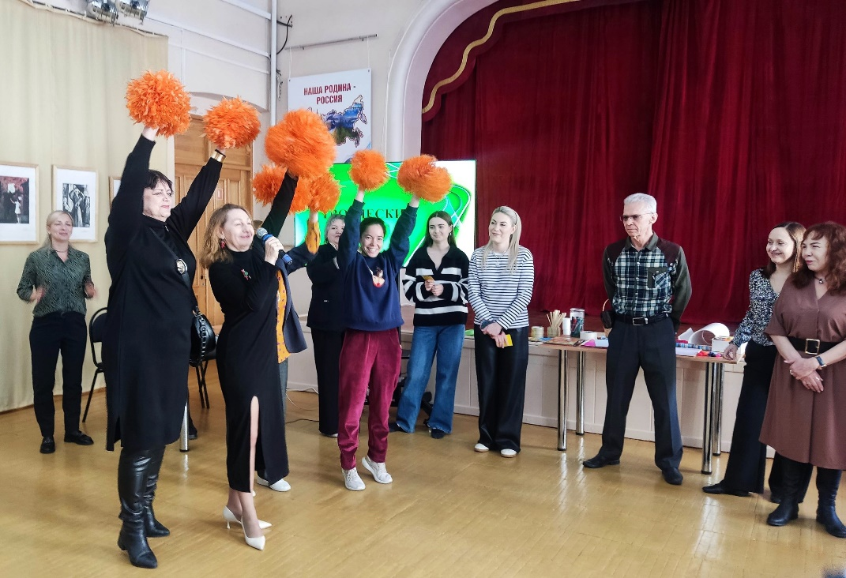
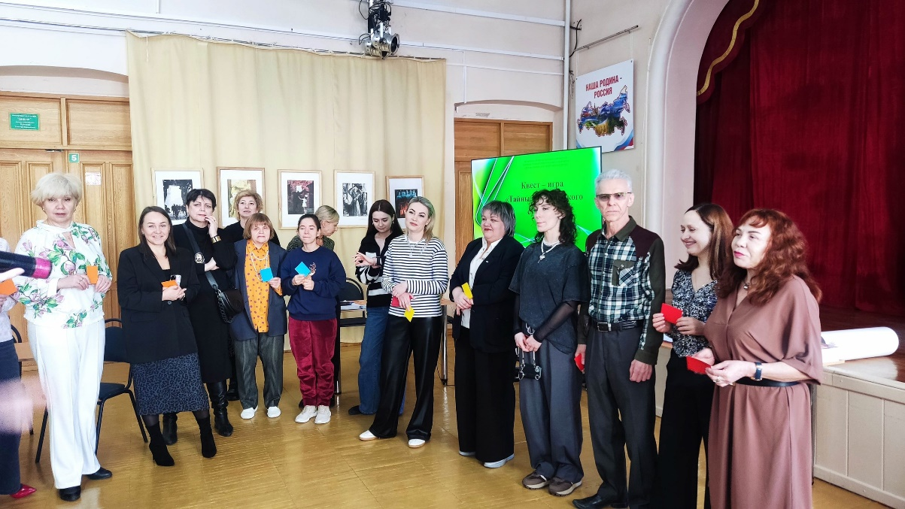
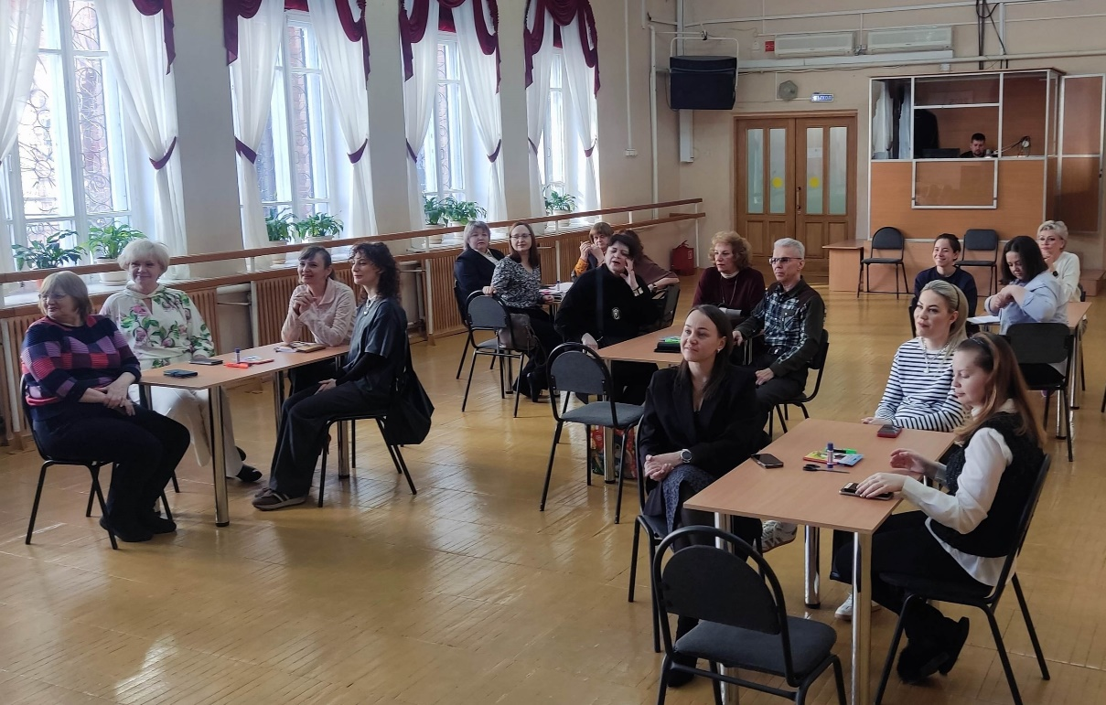

2. Мой тайный коллега
Организаторы заранее подготавливают карточки с профессиями, которые имеют отношение к дополнительному образованию (например, тренер, педагог-организатор, психолог, художник, хореограф и т.д.). Участнику на голову надевают ободок из картона, куда вставляется карточка с названием профессии. Сам участник карточку не видит, видят только его коллеги. Задавая наводящие вопросы, на которые можно ответить только «да» или «нет», участник должен догадаться, что за профессия написана на его карточке. Когда профессия отгадана, ободок с другой карточкой надевают на следующего участника. И так, пока все профессии не будут отгаданы. Либо, пока не выйдет время.
Реквизит: ободки из картона, карточки с названиями профессий.
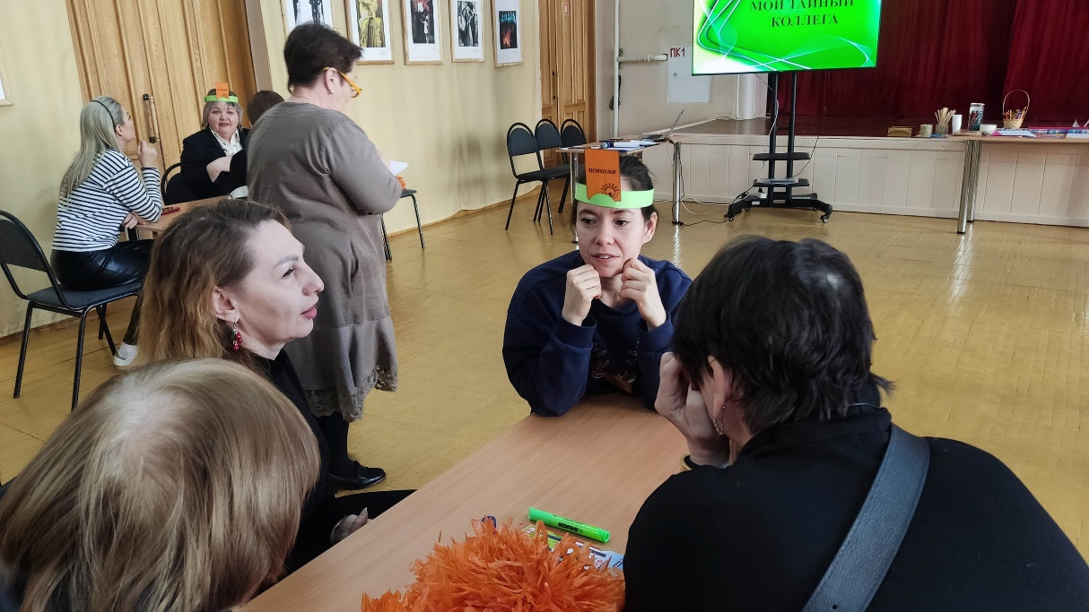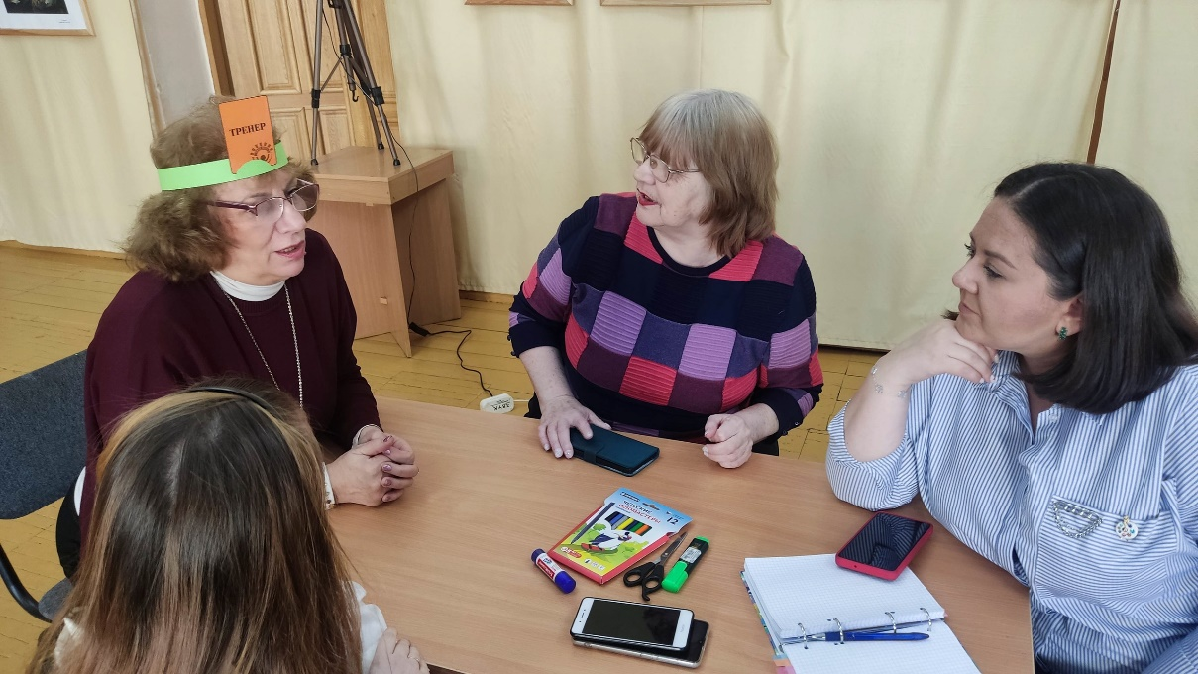

3. Методическая головоломка.
Представитель от команды вытягивает карточку с названием программы дополнительного образования.
Варианты программ:
1. Кулинарная школа
2. Мультимедиа (фото, видео, блогинг, радио)
3. Дизайн одежды
4. Рукоделие (вышивка, шитье игрушек, бисероплетение и т.д.)
5. Керамика, гончарное дело
6. Туризм
7. Ракетостроение
Задачи команды:
- придумать оригинальное название своей программы;
- разработать учебный план или создать новый метод обучения в рамках полученной программы дополнительного образования.
Например, им нужно придумать новый способ объяснения сложной темы или организовать необычное занятие без использования привычных инструментов.
Команды должны предложить оригинальные решения и защитить свою концепцию.
Для наглядности команды могут создать плакат или другой визуальный материал. Для этого командам выдается одинаковый набор материалов (ватман, ножницы, клей, журналы, фломастеры, маркеры).
Реквизит: карточки с названием программы, ватманы, маркеры или фломастеры.

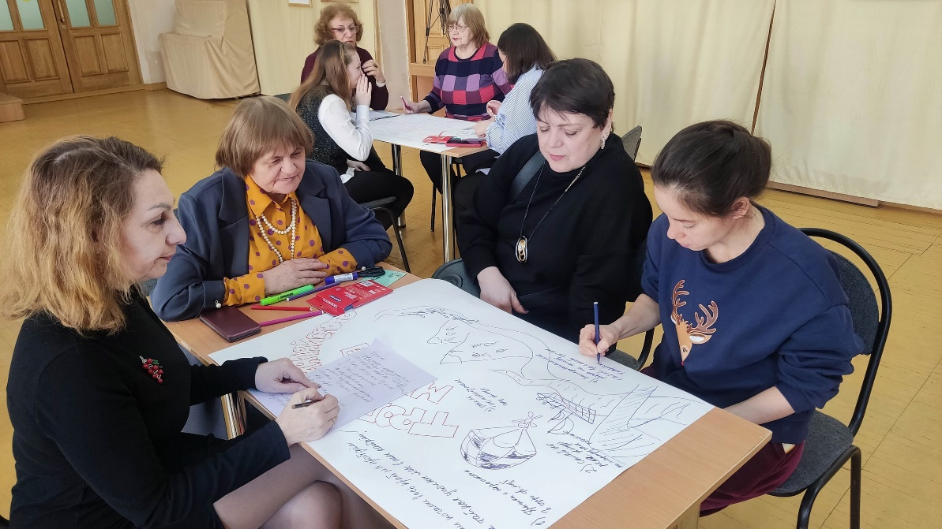
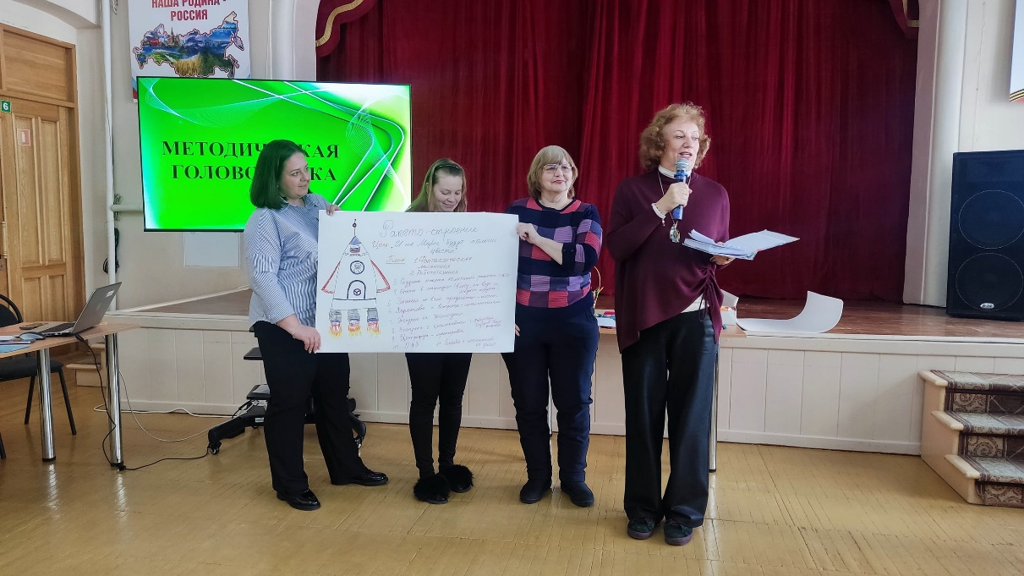
4. Креативная мозаика
Команда получает набор неполных фраз. Участники должны совместно придумать и оформить креативный постер с завершением этих фраз, отражающим их опыт работы в сфере дополнительного образования. Постеры могут включать рисунки, коллажи или другие элементы, которые помогут ярче представить их идеи.
Список фраз:
1. "Лучший способ мотивировать детей — это..."
2. "Самые неожиданные результаты моей работы были, когда..."
3. "Взаимодействие с родителями становится проще, если..."
4. "Я считаю, что самый важный навык для педагога — это..."
5. "Вдохновение для новых идей я черпаю из..."
6. "Когда я сталкиваюсь с трудной ситуацией, я ..."
7. "Работа в команде позволяет..."
8. "Мои любимые методы обучения включают..."
9. "Я понял/поняла, что каждый ребенок уникален, когда..."
10. "Готовясь к занятию, я всегда учитываю..."
После завершения работы команда презентует свой постер. Участники должны рассказать о каждой фразе, объяснить свои мысли и идеи, которые за ней стоят.
Реквизит: карточки с фразами, ватманы, ножницы, клей, скотч, журналы, цветная бумага, маркеры или фломастеры
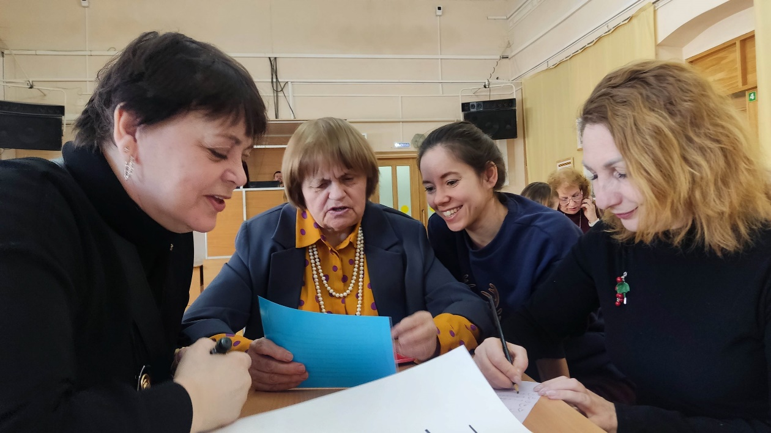
5. Мосты доверия
В данном задании команде предстоит построить "мост" из предоставленных материалов. Мост, как метафора, будет представлять собой нечто большее, чем просто конструкция. Он должен символизировать доверие и взаимопонимание. Участники могут использовать такие материалы, как:
- Картон
- Газетные или журнальные листы (или просто бумага)
- Карандаши
- Ленты
- Скотч
- Пластиковые стаканы
- Деревянные палочки
- Зубочистки и т.д.
Перед началом основной работы команды обсуждают концепцию своего моста. Данная концепция должна отражать вопросы доверия, коммуникаций и их педагогического подхода.
Участники смогут проявить креативность, размышляя о том, какой именно мост они создают: это может быть символический мост, который подразумевает объединение каких-либо разнородных аспектов, или утилитарный мост, который должен выдерживать определённый вес, показывая, как важно строить надёжные связи в образовательной среде.
После завершения работы команда презентует свою конструкцию. Во время презентации они должны объяснить, как мост отражает их взаимодействие, и какие принципы доверия и коммуникации были реализованы в процессе.
Реквизит: бумага, ножницы, скотч, журналы, газеты, картон, карандаши, ленты, пластиковые стаканы, зубочистки, деревянные палочки.
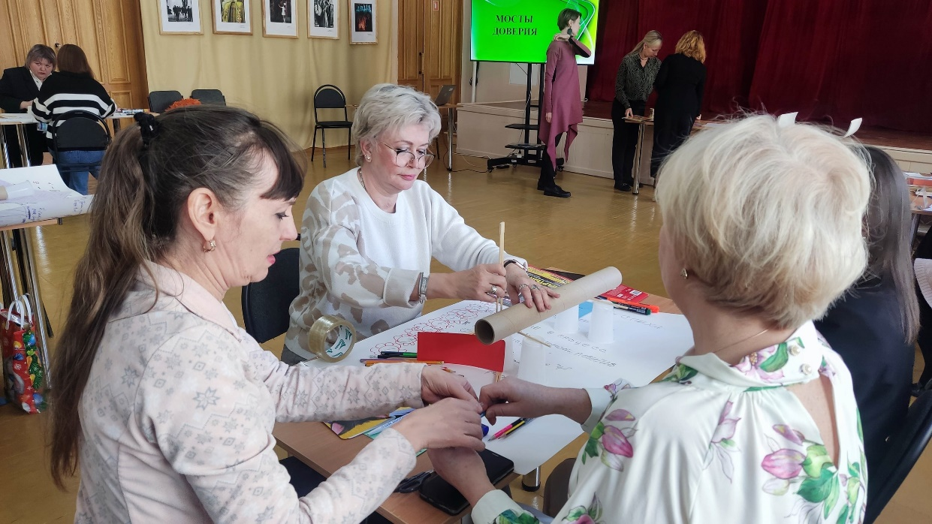
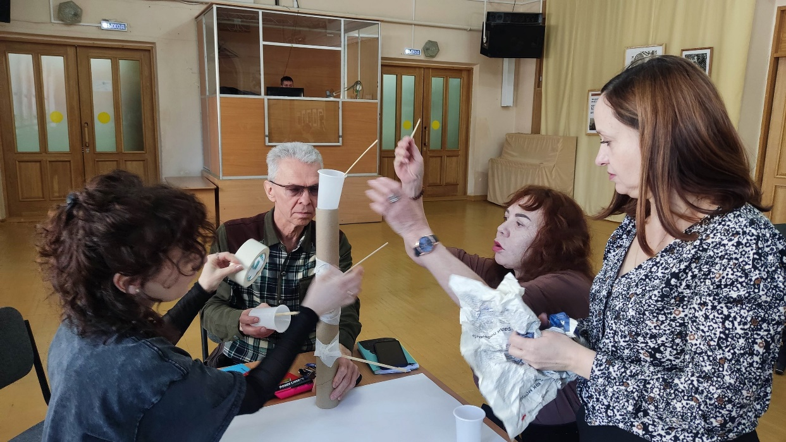
Финал.
Команда, набравшая наибольшее количество баллов по результатам игры (или же все команды), получает символический ключ от методического сундука, внутри которого находятся ценные методические материалы, книги и сувениры. Все участники получают сертификаты участия и благодарственные письма.
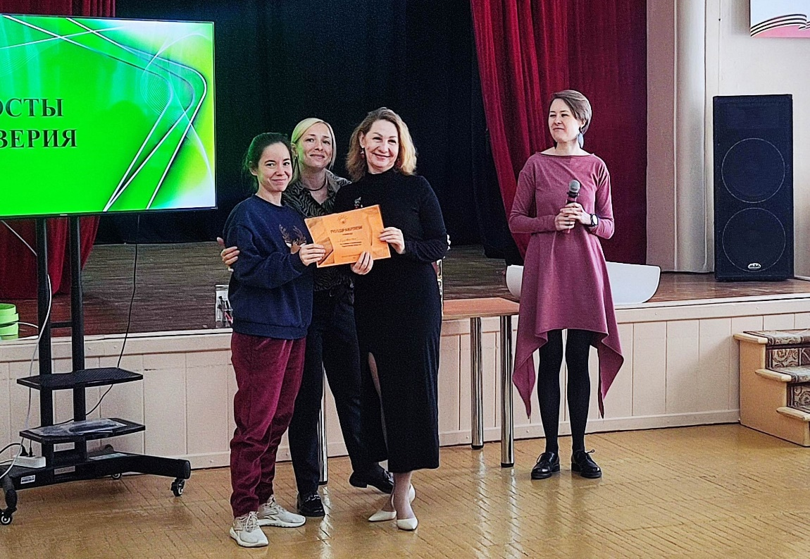
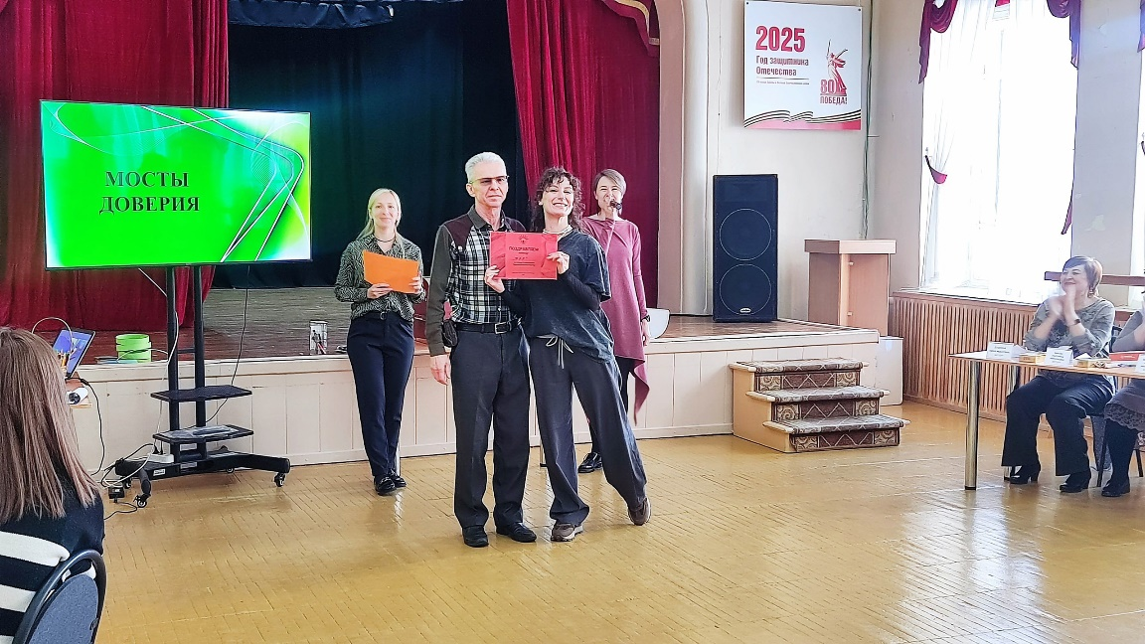
Заключение
Проведенная квест-игра «Тайны методического сундука» стала значимым событием для педагогического коллектива МАУДО ДЮЦ «Восхождение». Мероприятие позволило участникам развить коммуникативные навыки, укрепить профессиональные связи и повысить уровень взаимодействия внутри коллектива. Благодаря различным этапам игры, включая творческие задания, мозговую атаку и работу в командах, педагоги смогли проявить себя в новых ролях, продемонстрировать свои способности к сотрудничеству и креативному мышлению.
По завершению игры было проведено анкетирование, которое показало высокую степень удовлетворенности участников проведенным мероприятием: 100% опрошенных отметили, что остались довольны форматом игры, и оценили её как полезное событие для своего профессионального роста.
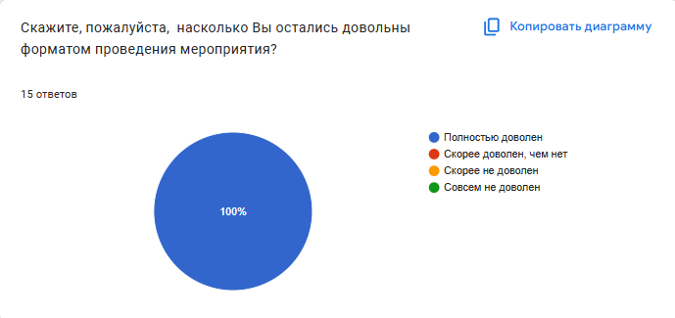
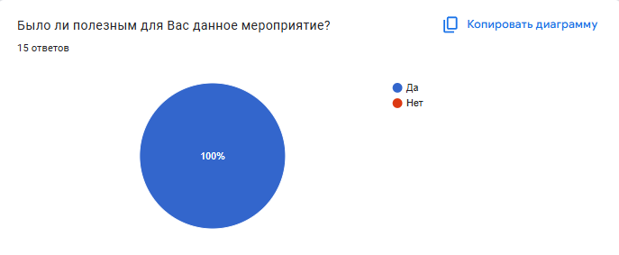
Анализ результатов опроса выявил следующие ключевые моменты:
- Высокая оценка формата: Педагоги положительно отозвались о выбранном формате игры, отметив, что она позволила создать атмосферу творчества, сотрудничества и взаимопомощи. Особенно подчеркивались интересные задания, совместная работа и возможность проявить креативность.
- Полезность мероприятия: Все участники признали игру полезной для повышения эффективности внутриколлективного взаимодействия. Важно отметить, что команды работали слаженно, быстро находили решения и поддерживали друг друга во время выполнения заданий.
- Творческая активность: Педагоги продемонстрировали высокий уровень креативности и готовности к инновациям, что свидетельствует о значительном потенциале коллектива для дальнейшего профессионального роста.
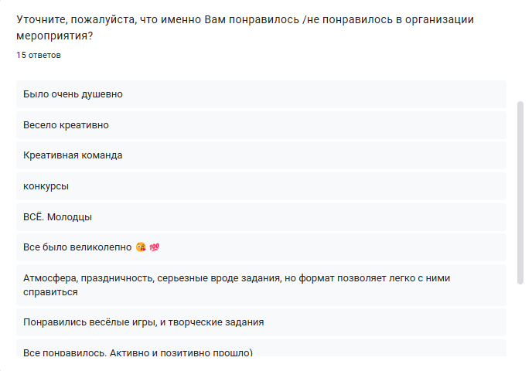
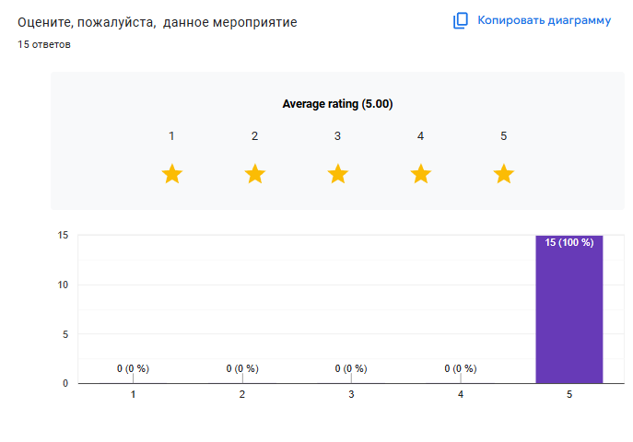
На основании полученных данных можно сделать вывод, что мероприятие достигло поставленных целей и сыграло важную роль в улучшении коммуникативной культуры в коллективе. Игра показала, что подобные мероприятия являются эффективным инструментом для совершенствования профессиональных компетенций педагогов и способствуют созданию позитивной рабочей атмосферы. Рекомендуется продолжить практику проведения подобных игр и мастер-классов, направленных на укрепление профессиональных связей и повышение мотивации педагогов.
Данная игра была проведена, заметку о ее проведении можно посмотреть на нашей официальной странице МАУДО ДЮЦ «Восхождение» ВКонтакте https://clck.ru/3KWttq . Фотоматериал по игре https://clck.ru/3KWtxR

Список литературы
1. Осяк С.А., Султанбекова С.С., Захарова Т.В., Яковлева Е.Н., Лобанова О.Б., Образовательный квест – современная интерактивная технология // Современные проблемы науки и образования. – 2015 – № 1-2.;
2. Сокол И.Н. Классификация квестов // Молодий вчений. – 2014 – №6 (09). – С.138-140.
3. Квест-технология в образовании: учеб. пособие / Е. А. Игумнова, И. В. Радецкая; Забайкал. гос. ун-т. – Чита: ЗабГУ, 2016. – 164 с
4. Питюков, В. Ю. Основы педагогической технологии: учеб. -метод. пособие / В. Ю. Питюков. – Москва: Гном и Д, 2001. – 192 с
5. Педагогический поиск / сост. И. Н. Баженова. – Москва: Педагогика, 1987. – 544 с
6. Образовательная технология XXI века: деятельность, ценности, успех / В. В. Гузеев, А. Н. Дахин, Н. В. Кульбеда, Н. В. Новожилова. – Москва: Пед. поиск, 2004. – 96 с.
7. Юдин, В. В. Технологическое проектирование педагогического процесса: дик. … д-ра пед. наук: 13.00.01 / В. В. Юдин. – Москва, 2009. – 365 с.
8. Быховский Я.С. Образовательные веб-квесты//Материалы Международной конференции «Информационные технологии в образовании. ИТО-99».

